最優秀LOM長期型地域社会開発プログラム
Best Long-term Local Community Program
LOM名 |  | 申請担当者名
公益社団法人相模原青年会議所 |  | 金子 祐介
基本情報 |  | Basic Information
事業名 |  | Name
４月第一例会「心をつなげる相模原」～Ｒｉｏから東京へ架け橋となれ～ |  | Connecting heart in Sagamihara -Make a bridge from Rio to Tokyo-
目的 |  | Purpose
（対外） ・相模原市民桜まつりを契機に五輪・パラリンピック競技や外国の文化を体感することで、東京五輪・パラリンピックの関心を高め気運の醸成を図る。 ・文化を知り、外国の方への興味や視野を広げ相互理解を深め、一人ひとりが互いを認め合う多様性と調和の醸成を図る。 （対内） パラスポーツや外国文化と関わり身近に感じることで、関心を高め、一人でも多くのメンバーが東京五輪・パラリンピック開催時に率先して互いを認め合う多様性と調和を理解し発信する意識を持ちます。 |  | (Outside) ・ We will raise interest of the Tokyo Olympics and Paralympics by fostering the spirit of the Tokyo Olympics and Paralympics by experiencing the Olympics and Paralympic Games and foreign cultures taking advantage of the Sagamihara Citizens' Cherry Blossom Festival. ・ Know the culture, broaden the interests and perspectives of foreigners, deepen mutual understanding, and foster diversity and harmony that allow each other to recognize each other. (Inside) By feeling familiar with parasport and foreign culture, I raise awareness and have an awareness to understand and transmit the diversity and harmony that one or more members take initiative and recognize each other at the time of the Tokyo Olympics and Paralympics.
開始日※日付で記載 |  | Start date
２０１８年４月７日（土） |  | JCIウェブフォームは、カレンダーから選択方式なので記載不要
終了日※日付で記載 |  | End date
～８日(日) |  | JCIウェブフォームは、カレンダーから選択方式なので記載不要
事業対象者 |  | Target
対外対象者：市民 対内対象者：正会員、賛助会員 |  | Target audience: Citizen Intended audience: regular members, supporting members
SDGsの該当項目  該当項目を１つのみ選択 |  | Sd goal
１７．パートナーシップで目標を達成しよう |  | 17. Achieve your goals in partnership﻿
発展段階  Active Citizen Framework「展開」の項目での３項目の発展段階から選択 ①健康な身体と精神 ②教育と経済力強化 ③平和・繁栄・持続可能性 |  | Development stage  “Health and Wellness”・“Education and Economic Empowerment”・“Peace, Prosperity, and Sustainability”から選択
②教育と経済力強化 |  | Education and Economic Empowerment
概要 |  | Overview
昭和49年（1974年）に市制施行20周年を記念して始められ、第４５回を迎えた市民桜まつり。 当青年会議所OBが作り上げ、現在では約５０万人の来場者を誇る市を代表する地域行事に成長した。代々、青年会議所理事長が、実行委員長をつとめてる。 ＪＣブースや祭り内パレードとして、競技についての理解や異国の文化を体感し、東京五輪・パラリンピックについての機運を高め、一人ひとりが互いを認め合う多様性と調和の醸成を図った。 また、「ゴミニュティ」という組織を作り、LOMのOBや地域大学生ボランティアと共に、美化活動も推進。 まつりの運営やブース出展などＬＯＭ一丸となり取り組んでいる継続事業 |  | The Citizen Cherry Blossom Festival, which began in 1974 in commemoration of the 20th anniversary of the enforcement of the municipal organization, and has reached the 45th anniversary. Created by the Youth Council OB, it has now grown into a regional event that represents a city with about 500,000 visitors. For many generations, the president of the Youth Chamber is acting as the executive chairman. As a JC booth and a parade in the festival, I experienced the understanding of competitions and the culture of foreign countries, raised the momentum for the Tokyo Olympics and Paralympic Games, and fostered diversity and harmony in which each other recognized each other. In addition, we will create an organization called "Grash Nuitty" and promote beautification activities with LOM OBs and local university student volunteers. A continuing project that the LOM is working together to manage the festival and exhibit booths
- 目的・財務計画・実施 |  |  | Objectives, Planning, Finance and Execution
このプログラムの長期的な目的を記述してください。 |  |  | What were the long-term objectives of this program? ※200単語まで
東京五輪・パラリンピックの開催が２年後に迫りブラジルオリンピック委員会が、事前キャンプを相模原市で行うことを決めました。しかし、相模原市によると開催準備への取組をスタートさせる準備段階であり、ブラジル選手団を受け入れる体制が整っておりません。そこで、相模原市民桜まつりにて、東京五輪・パラリンピックの関心を高め気運の醸成を図ると共に、事前キャンプの認知度向上を図り、五輪・パラリンピック開催を契機に、市民と外国人との間における相互理解の第一歩となる事業が必要と考えます。 |  |  | Two years after the Tokyo Olympics and Paris Olympics were held, the Brazilian Olympic Committee decided to pre-camp in Sagamihara. According to Sagamihara City, it is a preparation stage with a preparation paragraph. So, at the same time as Sagamihara citizens cherry blossom festival showing the creation of air transportation that raises the interest of Tokyo Olympics and the Paris Olympics, it also raises the awareness of pre-camps, and with the Olympics and Paris pick theater as a trigger, between citizens and foreigners We need a business that will be the first step in mutual understanding in
このプログラムが、どのようにJCI行動計画に準じているかを記述してください JCI Plan of Actionを参照して、インパクトImpact（影響力）・モチベートMotivate（意欲）・インベストInvest（投資）・コラボレートCollaborate（協働）・コネクトConnect（つながり）についてそれぞれ記載してください |  |  | How does this program align to the JCI Plan of Action? ※200単語まで
本事業は、JCI Action planの Connect（つながり）JCIは人々、地域社会、そして地球社会をつなぐ。 COLLABORATE（協力）JCIは、同じ目標に向かうパートナーを結集し、相互インパクトを拡大する。 の部分に合致しております。 相模原市でもっとも注目させる相模原市民桜まつりの場で地域社会の様々な団体と連携し、またそれを主導することで地域の輪が将来にわたって永続的に続いていく一助として寄与した。 |  |  | This project is based on the JCI Action Connect JCI connects people, communities and the global community. COLLABORATE (Cooperation) JCI brings together partners towards the same goal and expands mutual impact. It matches the part of. We cooperated with various groups of local community in place of Sagamihara citizen cherry blossom festival to let you pay attention most in Sagamihara-shi and contributed as local help to last forever in future by leading it.
予算計画通りにプロジェクトを実行できましたか？  予算上の工夫や、予算の内訳の概算を記述してください |  |  | Was the budget an effective guide for the financial management of the project? ※150単語まで
決算総額 ￥１，１０３，１００－ 予算総額 ￥１，１０３，１００－ |  |  | Total amount ¥ 1,103,100- Total budget ¥ 1,103,100-
このプロジェクトはどのようにJCIミッション・ヴィジョンを推進しましたか？  ミッションとヴィジョンに分けて記載  ミッション：より良い変化をもたらす力を青年に与えるために、発展・成長の機会を提供すること  ヴィジョン：若き能動的市民の主導的なグローバル・ネットワークになること |  |  | How does this project advance the JCI Mission and Vision? ※200単語まで  【参考】  JCI Mission：To provide development opportunities that empower young people to create positive change  JCI Vision：To be the leading global network of young active citizens
地域社会のさまざまな団体と連携し、またそれを主導することで、地域の輪からはじまり、将来的にはグローバル・ネットワークとないってく一助として寄与した。  青年会議所メンバーに青少年事業に関わり、ここで得た経験を家庭や地域で活かす機会となった。 |  |  | By linking with and leading with various organizations in the community, it started from the circle of the region and contributed as a help to not be a global network in the future.  As a member of the Youth Chamber, I was involved in the youth project, and it was an opportunity to make use of the experience I gained here at home and in the community.
- メンバーの参加 |  | Membership Participation
LOMメンバーの事業参加人数を記述してください。（数字で記載） |  | By number, how many members were involved in this program? ※2単語まで
133 |  | 133
LOMメンバーの参加率を記述してください（％で記載） |  | By percentage how many members of the Local Organization were involved in this program? ※1単語まで
84.2 |  | 84.2
LOMメンバーの主な役割を記述してください。 |  | Describe the main roles of the participating members in this program.  ※300単語まで
- 地域社会への影響 |  |  | Community Impact
このプログラムの地域社会的影響を、どのように測りましたか？ |  |  | How did the Local Organization measure community impact for this program? ※200単語まで
アンケートより、「本日の事業を通して、東京五輪(事前キャンプも含め)に対する意識に変化がありましたか？」が、「身近だと感じた、興味が沸いた」との回答が９１％となった。 また、「海外に対する意識に変化がありましたか？」について、「身近だと感じた・興味が沸いた」との回答が９３％となった。 市民が本事業に触れ、東京五輪・パラリンピックや事前キャンプことを知り、影響を与えることが出来た事業となった。 |  |  | According to the questionnaire, 91% of the respondents said, "Are there any changes in your awareness of Tokyo Olympics (including pre-camps) through today's business?" . In addition, 93% of the respondents said that "I felt familiar with it and I was interested in it" about "Is there a change in my attitude toward foreign countries?" Citizens touched this project, and it became a project that was able to influence Tokyo Olympics / Paralympics and pre-camping.
このプロジェクトが与えた地域社会への影響を記述してください。 |  |  | Describe the actual community impact produced by this project ※300単語まで
- LOMへの影響 |  |  |  | Impact on Local Organization
このプロジェクトの運営によって、LOMが得たことを記述してください。 |  |  |  | How did the Local Organization benefit from running this project? ※200単語まで
アンケート項目の 「今回の例会を通して、東京五輪(事前キャンプも含め)に対する意識に変化がありましたか？」の回答が、「身近だと感じた・興味が沸いた」９５．３％となり、メンバーが本事業に触れ、東京五輪・パラリンピックや事前キャンプことを知り、影響を与えることができた。 |  |  |  | Of questionnaire item Responding to the question, "Are there any changes in your awareness of Tokyo Olympics (including pre-camps) through this regular meeting?" I was able to know and influence Tokyo Olympics, Paralympics and pre-camps.
このプログラムによって、どのようにJCIミッションを推進しましたか？  ミッション：より良い変化をもたらす力を青年に与えるために、発展・成長の機会を提供すること |  |  |  | How did the program advance the JCI Mission? ※200単語まで  【参考】JCI Mission：To provide development opportunities that empower young people to create positive change
青年会議所メンバーに青少年事業に関わり、ここで得た経験を家庭や地域で活かす機会となった。 |  |  |  | As a member of the Youth Chamber, I was involved in the youth project, and it was an opportunity to make use of the experience I gained here at home and in the community.
- プログラムの長期的な影響 |  |  | Long-term Impact of the program
このプロジェクトによって得られると予測される長期的な影響を記述してください。 |  |  | What is the expected long-term impact of this project? ※200単語まで
相模原市で注目度の高い相模原市民桜まつりの場から、東京五輪・パラリンピック開催が自分事となる意識変革を促すことができた。 |  |  | From Sagamihara City's high-profile Sagamihara Citizens' Cherry Blossom Festival, I was able to urge a change of consciousness in which the Tokyo Olympics and Paralympics will be held.
このプロジェクトの改善点・改善策を記述してください。  ※マイナスな表現はしないでください。前向きな改善点を記載しましょう |  |  | What changes would you make to improve the results of this project? ※300単語まで
・担当委員会は一人一人が事業担当者という意識を持ってもらうべく、自分事にし主体者意識の醸成を図る必要もあると思われる。 ・この事業を担当する委員会が、サポーターズクラブ獲得も担当する場合、その常務の遂行と、事業構築とが平行する場合は大きな負担を伴うので、獲得に注力していただけるように事前に他の委員会と連携をして行ったほうが良い ・例会の趣旨、伝える手法などを担当委員長は端的に伝えられるようにする。 |  |  | ・ In order to have each person in charge have a sense of business person in charge, it seems that it is also necessary for the person in charge to take on the task of themselves and foster awareness of the person in charge. ・ If the committee in charge of this project is also in charge of acquiring supporters club, there will be a large burden if execution of its managing director and construction of the business are parallel, so other efforts can be made in advance so that you can focus on acquisition. It is better to work with the committee ・ The chairperson in charge should be able to communicate the purpose of the meeting regularly, the method to convey etc.

「目的・財務計画・実施」項目に添付する画像を下部に貼付してください
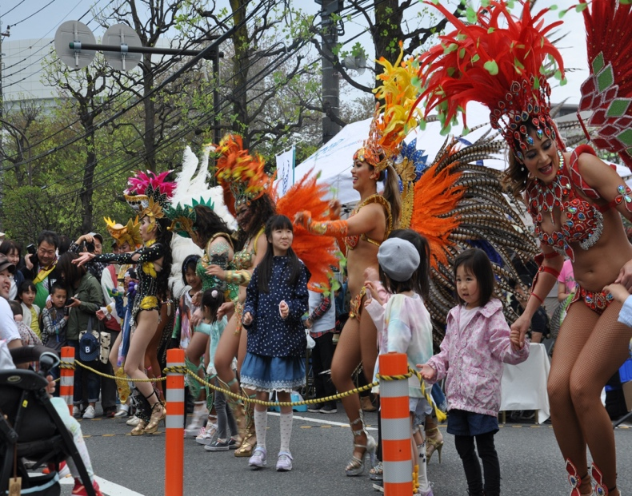 | 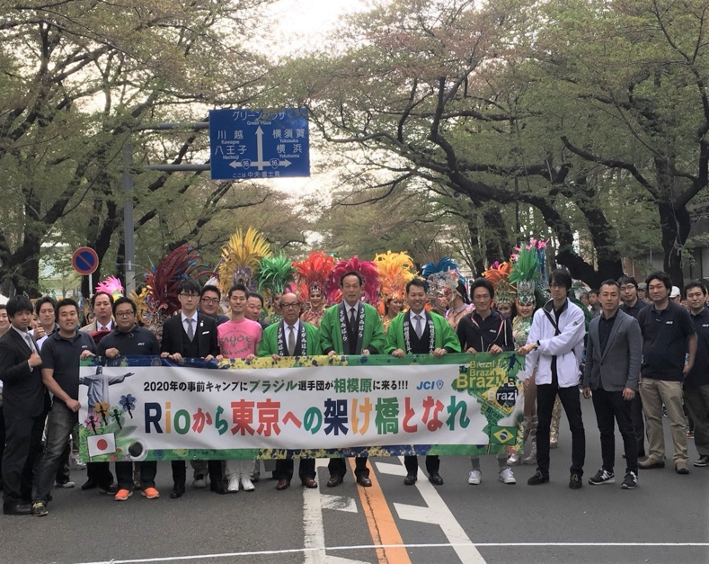

「メンバーの参加」項目に添付する画像を下部に貼付してください
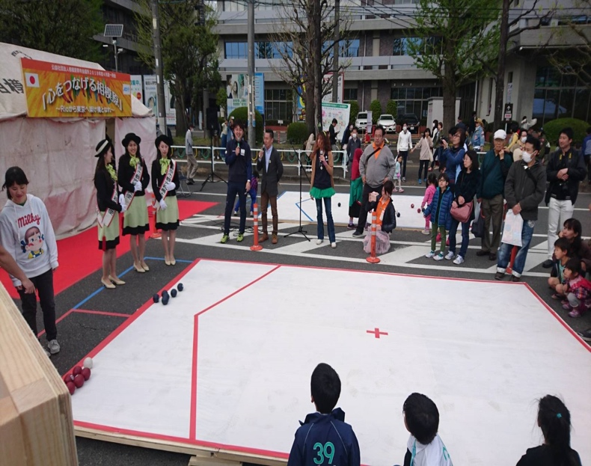 | 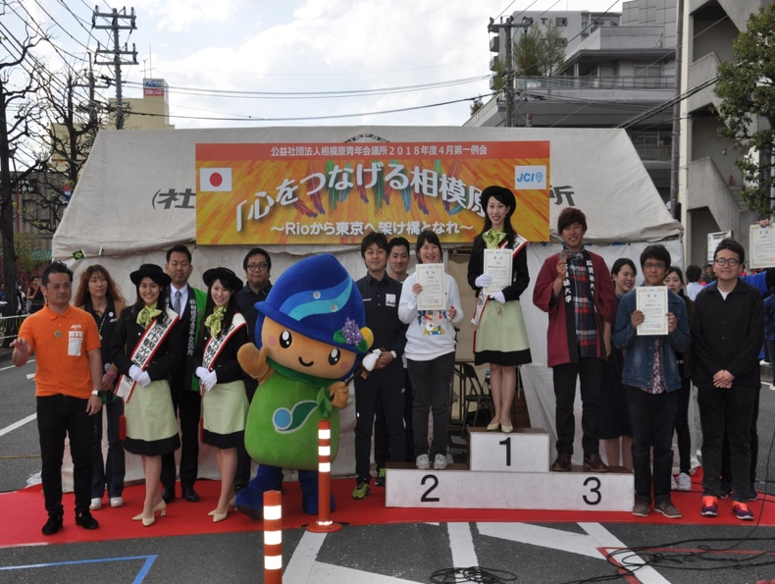

「地域社会への影響」項目に添付する画像を下部に貼付してください
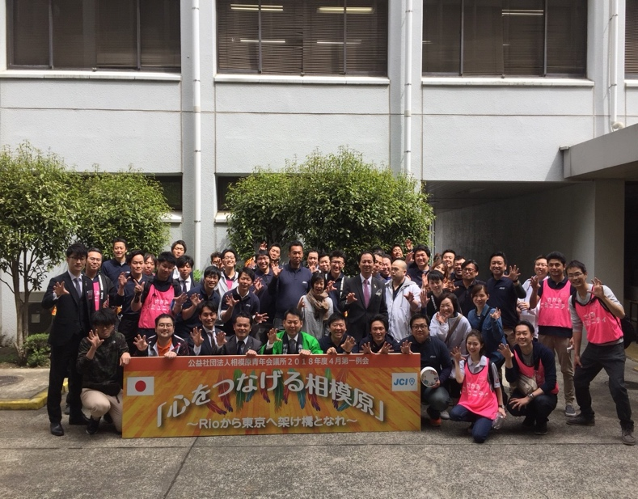 | 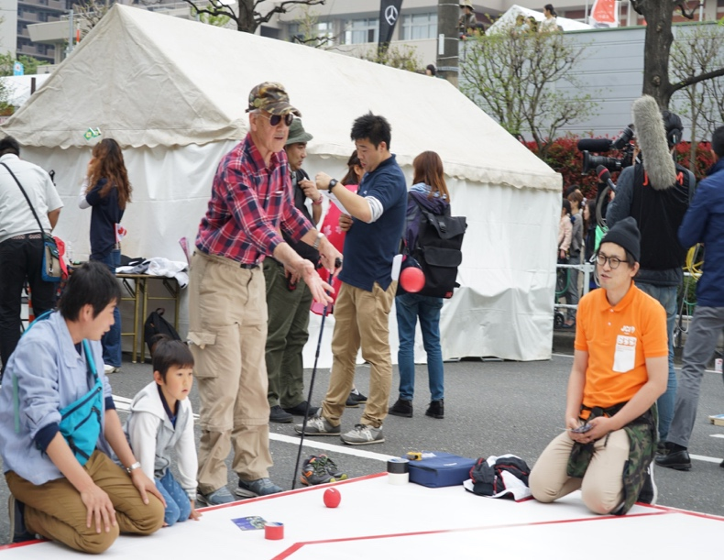

「LOMへの影響」項目に添付する画像を下部に貼付してください

「プログラムの長期的な影響」項目に添付する画像を下部に貼付してください

